Activa el módulo de **calendario**y crea **tres actividades** diferentes (comida de trabajo, reunión de empresa y llamada de coordinación de grupo) para el **miércoles, jueves y viernes**de esta semana (20-26 Nov).

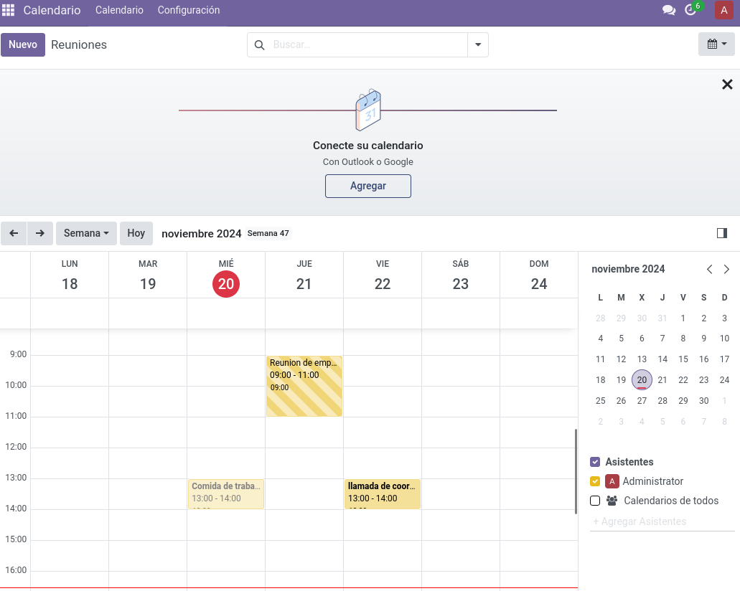

Activa el módulo de **empleados** para crear a **Juan y Manuel** que van a pertenecer al departamento de informática y de gestión de datos respectivamente (este último departamento va a tener como departamento padre del que depende al de informática).

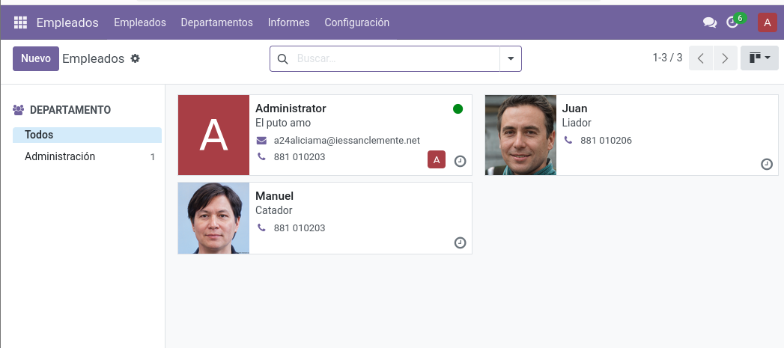

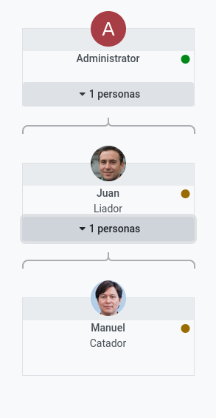 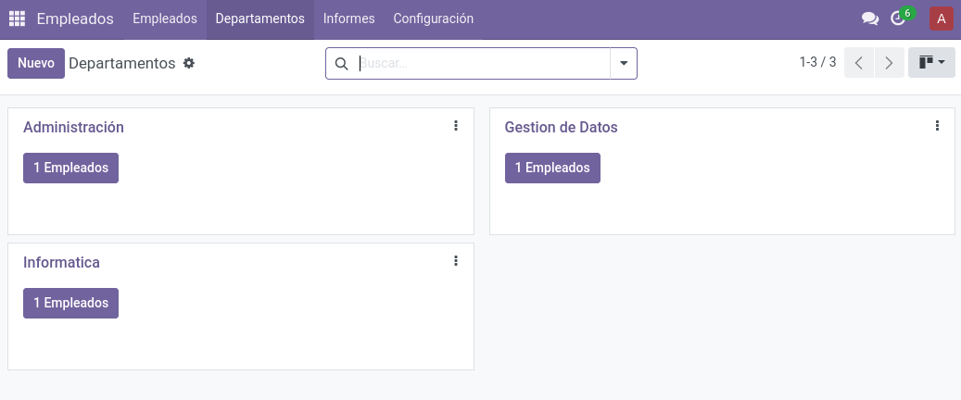

Activa el módulo de **mantenimiento**donde vas a tener que crear **tres equipos a tu elección**, estos equipos deben de pertenecer a un **equipo de mantenimiento nuevo** que no sea mantenimiento interno

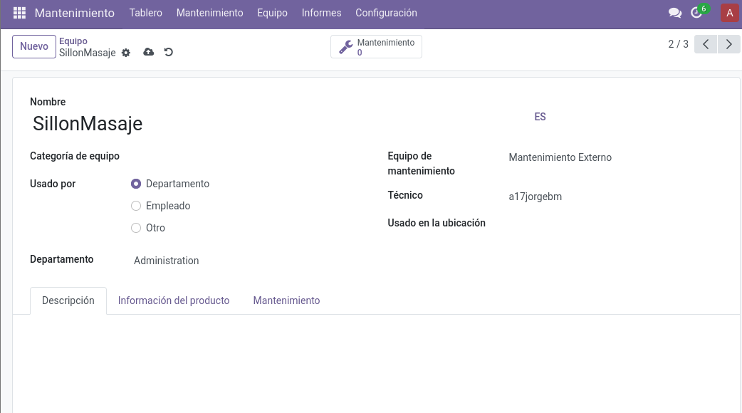

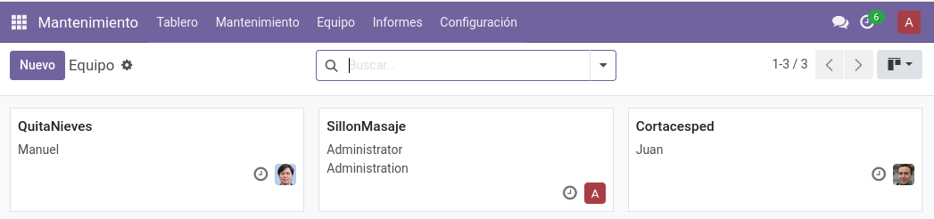

Los tres equipos deben de tener un petición de mantenimiento programada a realizar para una fecha concreta. Una  vez añadido el mantenimiento debería existir un nuevo proceso de mantenimiento (mueve estas peticiones de mantenimiento a una etapa que no sea nueva solicitud) en la planificación de mantenimiento y una nueva actividad en el calendario.

